**北京邮电大学**

**鸣鸾古风社、民乐社、关雎汉服社**

**百花节**

**策**

**划**

**案**

**主办部门：**鸣鸾古风社、民乐社、关雎汉服社

**活动时间：2025**年5月17日

**活动地点：**北京邮电大学沙河校区二维码广场

1. 活动背景与目的

其目的在于为各社团提供一个交流与展示的平台，增强社团之间的联系与合作，激发学生的兴趣爱好，培养学生的综合素质和创新能力，营造积极向上的校园文化氛围丰富校园文化生活，展示社团风采，促进社团发展。

1. 活动名称与主题

北京邮电大学百花节

1. 活动时间与地点

5.17

北京邮电大学沙河校区二维码广场

1. 活动对象

北京邮电大学在校学生

1. 活动内容
2. 鸣鸾古风社

我们会举行一些契合本社团的小游戏让同学们体验，完成相应的要求后可获得奖励，例如比较经典的飞花令、风铃制作等古代聚集时大众所好，当然也有古风歌唱表演、歌词飞花令等等，一方面为了改变部分人眼中“古”的常规形象，另一方面让同学们在“古”中创造“新”，在“新”感受“古”，感受文化传承发扬带来的魅力。在游戏结束时，同学们可以获得冰箱贴、书签之类的小礼品。

1. 活动介绍

（1）飞花令

飞花令规则包含以下三种玩法，活动的时候可以选一个，也可以选多个：

①作者飞花令。在李白、杜甫、王维、苏轼、白居易、李商隐、杜牧、苏轼、辛弃疾、李清照中随便选一个诗人（或词人），说这位诗人（或词人）的诗句，每个作品的诗句限出现一次（比如抽中杜甫，第一句说“昔闻洞庭水，今上岳阳楼”，第二句就不能说《登岳阳楼》里面的句子了）。说出来3/6/9句，分别对应三/二/一等奖。

②歌词飞花令。下面有12句歌词（一行是一句），选一句歌词，从这个歌词里面选一个字，说出带有这个字的诗句（过程中不能说重复的诗句），不断重复。歌词如下，对出来6/9/12句分别可以获得三/二/一等奖：

1津渡的雨不似雨 偏似秋水沾了醉意

2你曾经爱当此际 放舟寻酒去

3枕着小楼夜色 颠倒了朝夕

4看一场山在云间 雾在月中 天随水去

5听烟水长长长得过三言两语

6长得过一段逆旅 长得过远道千里

7如梦初醒亦追得及

8殊不知做梦的人 入梦的人 谁定了归期

9谁在梦里独眠 却爱歌楼长倚

10太如痴如狂 也太过若即若离

11太孤寒料峭 也甘于眉眼伏低

12眸中每一缕红尘颠倒 都有寓意

（2）九宫格/十六宫格

从九宫格里面识别五言诗（或词），从十六宫格里面识别七言诗（或词）。题库里面一共20道题，答对五道题可以获得二等奖。如下：

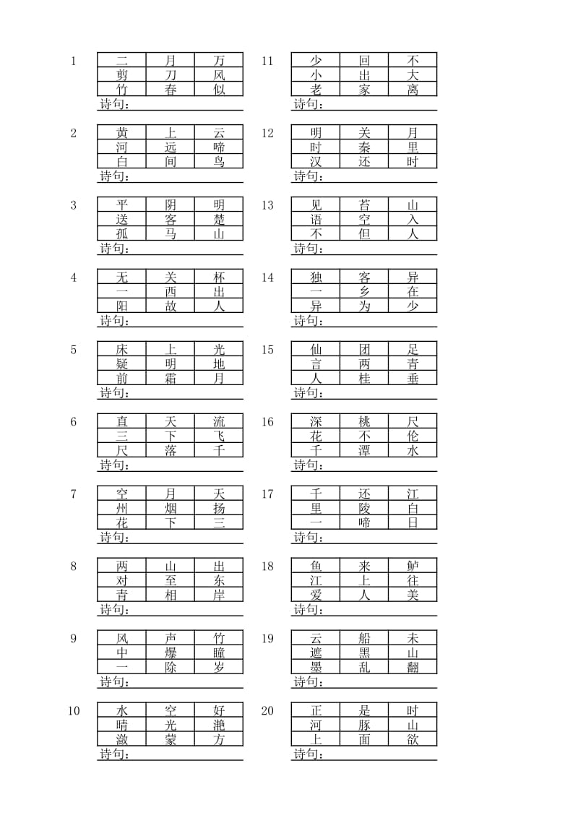

|  |  |  |  |
| --- | --- | --- | --- |
| 1.二月春风似剪刀 | 2.黄河远上白云间 | 3.平明送客楚山孤 | 4.西出阳关无故人 |
| 5.床前明月光 | 6.飞流直下三千尺 | 7.烟花三月下扬州 | 8.两岸青山相对出 |
| 9.爆竹声中一岁除 | 10.水光潋滟晴方好 | 11.少小离家老大回 | 12.秦时明月汉时关 |
| 13.空山不见人 | 14.独在异乡为异客 | 15.仙人垂两足 | 16.桃花潭水深千尺 |
| 17.千里江陵一日还 | 18.江上往来人 | 19.黑云翻墨未遮山 | 20.正是河豚欲上时 |

1. 古风歌曲表演

社员不定时在舞台进行演唱表演。

1. 竹子风铃

领取材料：活动开场，师生领取含竹筒、麻绳、珠子、铃铛等材料的材料包，入座制作区。

穿绳固定：在竹筒两端打孔处穿麻绳并系牢，为后续悬挂配件做准备。

配件组合：挑选彩色珠子串成珠串，调整间距与顺序，末端系上铃铛，使风铃能发出声响。

创作完善：制作期间，参与者可交流想法，向工作人员补充材料或获取建议，完善作品。

2.兑奖规则

奖品有笔记本、冰箱贴、书签等。可能根据实际参与人数和现场情况酌情调整。

3.奖品设置

一等奖：笔记本

二等奖：冰箱贴

三等奖：书签

1. 关雎汉服社

本次汉服社摆摊活动将围绕“笺传祝福·礼承古韵”主题展开，活动现场设置三大互动板块：

1、信笺祈福环节中，同学们可在社团准备的花笺上书写祝福寄语，并随机抽取他人留下的祝福信笺，完成一场跨越时空的笺语对话

2、文化问答区准备了五道趣味汉服知识题，视参与者答对的情况可获得贴纸、手链、折扇、发簪等

3、动手体验区提供多种刺绣香囊坯与艾草、丁香、薰衣草等传统香料，参与者可亲手制作专属香囊，现场安排社员介绍各种香料的气味与功效。

三个环节均融入汉服元素设计，既传承文化精髓又强化参与趣味性。另在舞台有舞蹈表演《洛春赋》。

（三）民乐社

1.活动-游戏环节

游戏名称：a听曲识谱、b识谱演奏

内容：

a由摊位负责同学为参与者介绍如何识简谱，随后从给定曲库中选取一首曲子进行部分演奏，参与者根据听到的音乐识别对应的谱，选中则成功。联动环节：持古风社飞花令参与凭证，可排除一定选项；持汉服社活动参与凭证可增加演奏长度。

b.选则一首自己喜欢的曲子，选取摊位上任一乐器进行演奏，奏出24个音符或10秒乐句即挑战成功。

兑奖条件：

通过任意活动累计2次可获得短笛一支，4次可获得乐器拼图一份（不可共同获得）；积分可与古风社共享？

2. 活动-表演环节

由民乐社成员演奏曲目《云南民歌》《黄毛丫头》，民乐社成员参与古风社部分演唱乐曲伴奏

1. 活动分工

（一）活动准备阶段：

负责场宣的同学借桌椅、摆放，并准备好发放奖品。

（二）活动进行阶段：

社内成员分别负责飞花令，文化常识瞬时记忆，非遗拓印等不同游戏，并引导同学们填写签领表，领取奖品。

（三）活动结束后：

活动结束后，负责场宣的同学整理摊位物品，清理垃圾并将桌椅等借来的物品归还。

1. 宣传概述（如有宣传需求须填写）

宣传品：海报提前准备

现场宣传需有社团负责场宣的同学借桌椅摆放好。需有中心组携带电脑进行报名信息录入及宣传。

宣传结束之后由若干名社团负责场宣的同学将桌椅归还。

1. 活动经费

详见活动经费预算申请表

1. 活动注意事项

由到场的负责同学提前摆放桌椅等物品。并负责活动结束后的摊位打扫整理与桌椅的归还。

现场活动组织的同学需要负责维护现场秩序，避免出现意外。

鸣鸾古风学生社团、民乐学生社团、关雎汉服学生社团

2025年5月7日

负责人签字：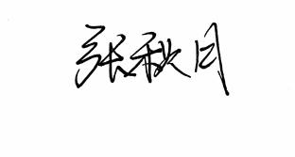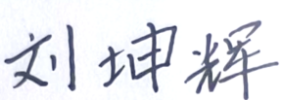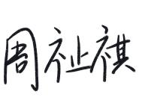

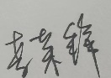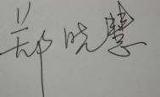指导教师签字：